|  |
| --- |
| **Horaire de l’école** |

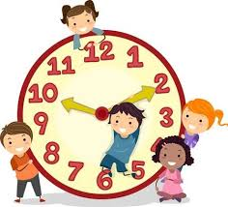

|  |  |
| --- | --- |
| 7h45 à 7h50 | Surveillance |
| 7h50 à 7h55 | Déplacement |
| **7h55 à 8h55** | **Période 1** |
| 8h55 à 9h00 | Déplacement |
| **9h00 à 10h00** | **Période 2** |
| 10h00 à 10h20 | Récréation |
| 10h20 à 10h25 | Déplacement |
| **10h25 à 11h25** | **Période 3** |
| 11h25 | Départ dîner |
| **Dîner** | |
| 12h45 à 12h50 | Surveillance |
| 12h50 à 12h55 | Déplacement |
| **12h55 à 13h55** | **Période 4** |
| 13h55 à 14h15 | Récréation |
| 14h15 à 14h20 | Déplacement |
| **14h20 à 15h20** | **Période 5** |
| 15h20 | Départ du soir |